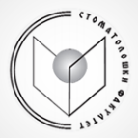
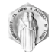
РЕПУБЛИКА СЕВЕРНА МАКЕДОНИЈА
Универзитет „Св. КИРИЛ И МЕТОДИЈ“ - Скопје
Стоматолошки факултет
ул. „Мајка Тереза“ бр. 43, 1000 Скопје

Доплолнителен втор циклус конечна-Стручни студии за забни техничари-протетика - Приватна квота

Р.Бр. | ИД | Поени
1 | 95548 | 71,000

